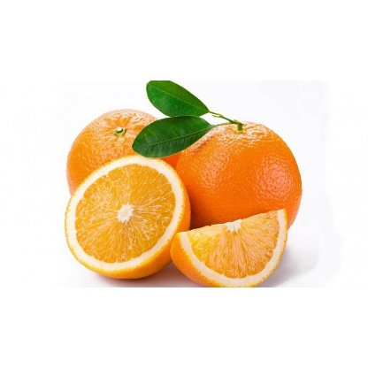 **JEDILNIK**

**(februar)**

|  |  |  |
| --- | --- | --- |
|  | **MALICA** | **KOSILO** |
| **PONEDELJEK**  Šolska shema sadja, zelenjave in mleka | GOV.SI24. 02. 2025  **JABOLKO** | ovseni kruh,  madžarski namaz,  mešana solata v kisu,  čaj | telečja obara,  ajdovi žganci zabeljeni z ocvirki,  sadni sok |
| alergeni(ostali so lahko v sledeh) | gluten, mleko, jajce, žveplov dioksid | gluten, mleko |
| **TOREK**  25. 02. 2025 | štručka s sezamom,  tekoči sadni jogurt,  suhe slive | kostna juha z zakuho,  pečen piščanec,  domači mlinci,  *EKO zelena solata z radičem in s paradižnikom |
| alergeni(ostali so lahko v sledeh) | gluten, mleko, žveplov dioksid | gluten, jajca, mleko |
| **SREDA**  26. 02. 2025  Šolska shema sadja, zelenjave in mleka | GOV.SI**KORENČEK** | pirin kruh,  salama puranja prsa,  rezina sira,  metin čaj,  *EKO jabolko | bučkina juha,  svinjski zrezki v naravni omaki,  dušen riž z grahom,  zeljna solata s korenčkom in lečo |
| alergeni (ostali so lahko v sledeh) | gluten, mleko | gluten, mleko |
| **ČETRTEK**  27. 02. 2025 | kajzerica,  zelenjavne ribe,  češnjev paradižnik | zelenjavna juha,  špageti z bolonjsko omako (svinjina, govedina),  rdeča pesa |
| alergeni (ostali so lahko v sledeh) | gluten, ribe | gluten, mleko, žveplov dioksid |
| **PETEK**  28. 02. 2025 | pisani kruh,  kisla smetana,  mešana marmelada,  bela kava, mandarina | prežganka,  kremna špinača,  pire krompir,  ocvrt file osliča, sadje |
| alergeni (ostali so lahko v sledeh) | gluten, mleko | gluten, jajce, ribe, mleko |

**Legenda**:**\* v jedi ali obroku je uporabljeno ekološko živilo,**

* 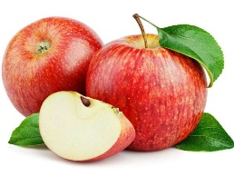**obarvano z zeleno »živila so lokalnega izvora«** *V jedilnici je vedno na voljo različno sadje ter kruh, pri kosilu si lahko natočijo vodo. Učenci, ki na šoli ostanejo dalj časa v OPB, imajo brezplačno popoldansko malico.* Pridržujemo si pravico do spremembe jedilnika iz objektivnih razlogov. *DOBRO JUTRO, JABOLKO*! Jabolka so integrirane pridelave!